**KIA ORA**

Добро пожаловать в

**АВСТРАЛИЮ И НОВУЮ ЗЕЛАНДИЮ**

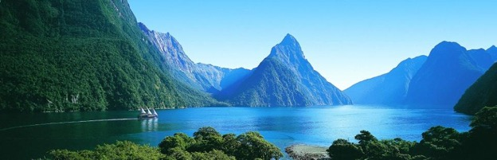

Предлагаем Вашему вниманию тур

НАЦИОНАЛЬНЫЕ ПАРКИ

АВСТРАЛИИ И НОВОЙ ЗЕЛАНДИИ

* КАТЕГОРИЯ: в малой группе до 11 человек
* СОПРОВОЖДЕНИЕ: русскоязычный гид - водитель
* ПРОДОЛЖИТЕЛЬНОСТЬ: 19 дней, 18 ночей
* ДАТЫ ПРОВЕДЕНИЯ: c 5 по 23 апреля 2020

***– ПУТЕШЕСТВИЯ СО ВКУСОМ ПРИКЛЮЧЕНИЙ***

**НАЦИОНАЛЬНЫЕ ПАРКИ АВСТРАЛИИ И НОВОЙ ЗЕЛАНДИИ** – комбинированный тур в Австралию и Новую Зеландию. Предлагаем Вашему вниманию путешествие на самый древний континент нашей планеты, Южную землю – Австралию, а также самую последнюю крупную землю, заселенную человеком – Новую Зеландию, которая признана частью самого молодого континента на нашей планеты - Зеландией. Существует масса причин посетить эти две удивительные страны, начиная с известных городов Сиднея, Мельбурн и Окленда, уникального животного и растительного мира и заканчивая разнообразием ландшафтов и климатических зон. Данный тур максимально концентрируется на природе, включая посещение наиболее известных национальных парков и территорий природного наследия ЮНЕСКО. Вместе с опытными местными русскоязычными гидами Вы откроете для себя настоящие Австралию и Новую Зеландию!

**МЫ ГАРАНТИРУЕМ ВАМ ЛУЧШИЕ ЦЕНЫИ КАЧЕСТВО!**

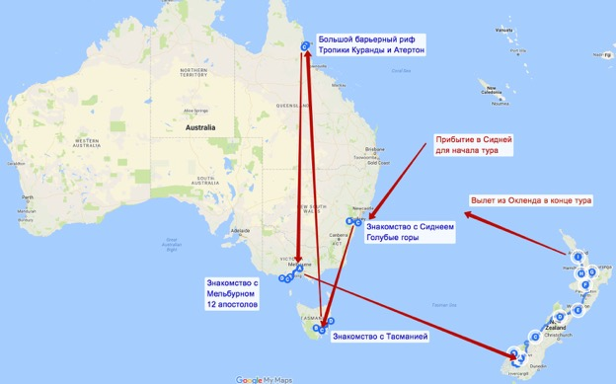

**Краткий маршрут:**

|  |  |  |
| --- | --- | --- |
| **День** | **Дата** | **Описание** |
| 1 | 5-Apr | Прибытие в Австралию в город Сидней, отдых |
| 2 | 6-Apr | Знакомство с деловой столицей Австралии, круиз по Сиднейской бухте, легендарный пляж |
| 3 | 7-Apr | Нац парк Голубые горы – природное наследие ЮНЕСКО и коллекция уникальных животных Австралии |
| 4 | 8-Apr | Перелет в Тасманию. Нац. парк Тасман с огромными утесами и контрастным побережьем Южного океана, порт Артур, тасманский дьявол, дегустация свежих устриц. |
| 5 | 9-Apr | Знакомство со столицей Тасмании – городом Хобарт, панорамный обзор с горы Веллингтон, нац. парк горы Филд с реликтовыми дождевыми лесами и древовидными папоротниками, форелевые пруды и охота за утконосом. |
| 6 | 10-Apr | Перелет на север континента в тропический Кэрнс, отдых на пляже |
| 7 | 11-Apr | Круиз в морской заповедник на Большой барьерный риф |
| 8 | 12-Apr | Нац. парки горного хребта Куранда и тропического плоскогорья Атертон с дикими австралийскими животными и джунглями |
| 9 | 13-Apr | Перелет в Мельбурн, знакомство с культурной столицей континента |
| 10 | 14-Apr | Великая океанская дорога, нац парк Грейт Отвей и 12 апостолов |
| 11 | 15-Apr | Утром перелет в Новую Зеландию в Квинстаун, знакомство с мировой столицей приключений и городом королевы |
| 12 | 16-Apr | Путешествие в нац. парк Земля фиордов – природное наследие ЮНЕСКО с круизом по Милфорд саунд и полетом над горными хребтами Южных Альп |
| 13 | 17-Apr | Центр загадок, водопады и дождевые леса нац. парков Возвышающееся горы и Западных земель – оба парка включены в природное наследие ЮНЕСКО |
| 14 | 18-Apr | Мир ледников в нац парке Западные земли, Блинчиковые скалы, прогулка в нац. парке Папароа и морские котики |
| 15 | 19-Apr | Прогулка в нац парке Озера Нельсона, главный регионе виноделия Мальборо и живописный круиз на Северный остров в Веллингтон |
| 16 | 20-Apr | Знакомство с столицей, прогулка в Долине вулканов в нац. парке Тонгариро – территории природного наследия ЮНЕСКО |
| 17 | 21-Apr | Гигантская древняя кальдера – озеро Таупо, водопад Хука, геотермальная долина Священные воды с озером Шампанским и ванными дьявола, долина гейзеров и маорийская культура |
| 18 | 22-Apr | Уникальные пещеры со светящимися сводами и знакомство с городом парусов Оклендом |
| 19 | 23-Apr | Прощание с Новой Зеландией, трансфер в аэропорт, завершение программы. Счастливого пути! |



**Программа тура**

**День 1 / Прибытие в Австралию в город Сидней, отдых и свободное время**

Приветствуем самый древний континент на нашей планете – Австралия, названный в честь некогда неизведанной южной земли Терра Инкогнито Австралиус. По прибытию в Сидней трансфер в отель на шатле с англоговорящим водителем. Размещение (заселение гарантировано после 15-00). Отдых в отеле, самостоятельные прогулки и шопинг при наличии желания и свободного времени.

**День 2 / Знакомство с деловой столицей Австралии, круиз по Сиднейской бухте, легендарный пляж Бондай**

**Встречаемся с русскоязычным гидом-водителем и отправляемся на знакомство с главными достопримечательностями Сиднея (4 часа): легендарный Дом оперы, мост через залив «Вешалка», самый старый район Рокс, ,  главный причал, ботанические сады, Гайд-парк, собор святой Марии, первая тюрьма, главная библиотека Сиднея и старейший музей Австралии, Парламент и монетный двор.**

**После этого свободное время для самостоятельного погружения в ритмы одного из самых живописных и разнообразных мегаполисов нашей планеты. Вы можете подняться на сиднейскую башню для отличной круговой панорамы Сиднея (не включено, **$AU36,** оплата на месте).**

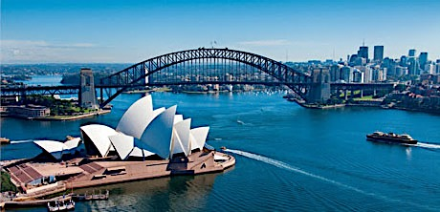

**Мы также рекомендуем совершить круиз по Сиднейской бухте с великолепными видами достопримечательностей города с воды и обедом (**не включено, $AU75 на чел, оплата на месте**).**

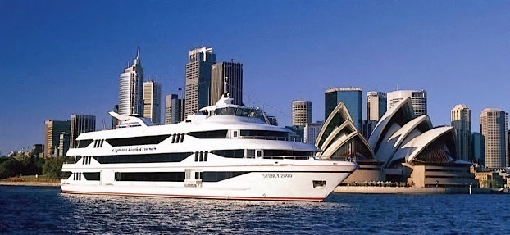

**После этого желающие могут самостоятельно отправиться на легендарный пляж Бондай, где будет время позагорать, искупаться и поужинать в одном из местных ресторанов. Свободный вечер в Сиднее.**

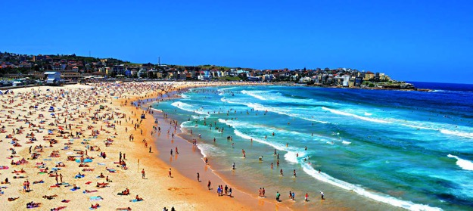

**День 3 / Нац. парк Голубые горы и коллекция уникальных животных Австралии**

**Встречаемся с русскоязычным гидом-водителем. Сегодня нас ожидает целодневная экскурсия в национальный парк Голубые Горы (8 часов), который называют австралийским Великим Каньоном и это действительно уникальный уголок первозданной природы всего в полутора часов езды от города, бережно сохранённый людьми от наступления цивилизации.**

**Национальный парк Голубые горы включен в природное наследие ЮНЕСКО. Воздух здесь удивительно чист и прозрачен, а всё, что Вы видите, окрашено в нежный голубой цвет. Этот эффект возникает из-за преломления солнечного света в микрочастицах эвкалиптового масла, испаряющегося из миллионов эвкалиптов, покрывающих склоны гор, долин и горное плато. С нескольких смотровых площадок Вам откроются захватывающие дух пейзажи, описанные в легендах аборигенов.**

Мы спустимся с гор в долину по тропе и после прогулки по уникальным реликтовым дождевым лесам поднимемся на верх по самой крутой в мире железной дороге **(включено)**, внесённой в книгу рекордов Гиннеса. Останавливаемся на обед в очаровательном викторианском городке (**оплата на месте**). Далее совершим пешеходную прогулку к живописному водопаду.

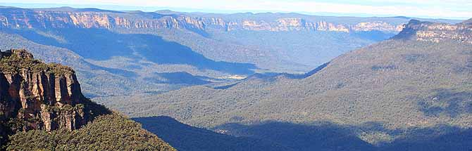

После этого отправимся в парк животных (**включено**), где будет уникальная возможность поближе познакомиться с самыми легендарными представителями фауны древнейшего континента, включая коал, кенгуру, вомбатов, ехидн, Тасманского дьявола и других. Ближе к вечеру возвращение в Сидней, отдых и свободное время.

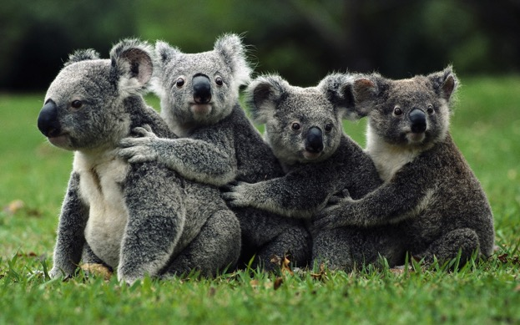

**День 4 / Перелет в Тасманию, нац. парк Тасмана, Порт Артур, Тасманский дьявол и свежие устрицы / 230 км**

Утром трансфер группы в аэропорт с англоговорящим водителем. Перелет в город Хобарт на уникальный остров Тасмания (**не включено**). В аэропорту нас встречает русскоязычный гид-водитель. Отправляемся на побережье Южного океана. Начинаем путешествие по побережью полуострова Тасман с живописными видами ущелий и пляжей.  В нац. парке Тасмана мы прогуляемся по уникальной геологической платформе Tessellated Pavement и по природному заповеднику с высокими утёсами, чередой скалистых бухт и мысов. естественных арок в скалах. Названия поистине интригуют: «Кухня дьявола», «Арка Тасмана», «Пиратский Залив».

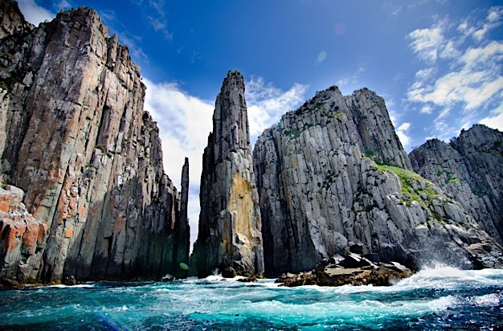

Кроме захватывающей дух природы сегодня в нашей программе также посещение уникального музея Порт Артур (**включено**). Эта историческая английская крепость стала одной из самых легендарных тюрем в истории, из которой невозможно было сбежать в связи с определенными условиями. Здесь отбывали наказание десятки тысяч заключенных, отправленных на край света из Англии. Нас ожидает увлекательная пешеходная экскурсия с гидом по руинам тюрьмы и сохранившимся зданиям в крепости с интригующей историей «австралийского ГУЛАГА»  и  трагикомическими историями попыток побега заключенных. На обратном пути мы сделаем остановку у знаменитых скал Ястребиного перешейке, соединяющего Порт Артур с островной частью Тасмании и непрерывно патрулируемого сторожевыми собаками во время работы тюрьмы.

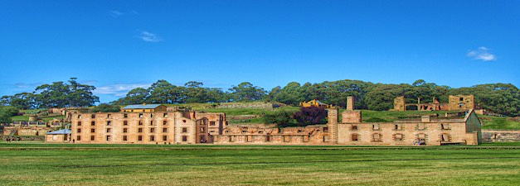

Затем мы посетим парк животных с главным героем - тасманским дьяволом (**включено**). Встреча с уникальным тасманийским чудищем во время кормления. Угрожающее ворчание этих свирепых на вид сумчатых хищников впечатляет. Здесь же Вы увидите других известных и не очень уникальных представителей австралийской фауны.

По пути в Хобарт останавливаемся на дегустацию свежайщих местных устриц (оплата на месте). Вместе с бокалом ароматного тасманского вина (оплата на месте) это просто праздник какой-то! По прибытию в Хобарт заселяемся в отель. Свободный вечер и отдых. Ночевка в Хобарте.

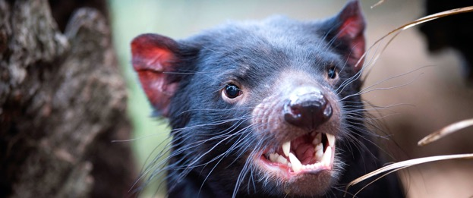

**День 5 / Знакомство со столицей Тасмании, гора Веллингтон, нац. парк Гора Филд, лососевые пруды, дегустация блинчиков с лососиной, ягод и местных вин / 285 км**

Утором встречаемся с русскоговорящим гидом-водителем и начинаем знакомиться со столицей Тасмании. Во время неутомительной обзорной экскурсии по Хобарту мы знакомимся с историей открытия Тасмании, основания города и с разными стилями колониальной архитектуры. Мы посетим знаменитую Саламанку, увидим историческую часть города Баттери-Пойнт, старейший пивоваренный завод Австралии и множество храмов, старинных церквей, памятников и колониальных особняков, построенных первыми колонистами. Полноценное знакомство с Хобартом невозможно без поездки на вершину горы Веллингтон (1270м), где со смотровых площадок открывается завораживающая круговая панорама с живописными видами столицы Тасмании, гавани и Южного океана в радиусе до 120 км. Здесь же мы сможем увидеть скальные образования, известные как Органные Трубы.

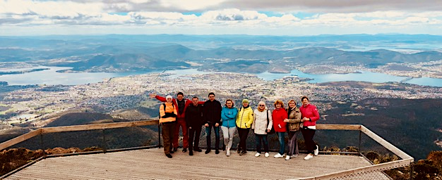

Затем отправляемся в национальный парк горы Филд, занесенный в список природного наследия ЮНЕСКО за древнейшие леса Гондваны и воздух эталонной чистоты. Дорога живописно петляет вдоль долины реки Дервент с маленькими деревнями, пастбищами и лесами.

В пути мы посетим комплекс лососевых прудов в старейшем инкубаторе форели и лосося в Австралии (**включено**). Кроме интересной истории. Здесь у нас будет возможность отведать блинчиков с лососиной (оплата на месте), а также, если повезет, понаблюдать за уникумом Австралии – утконосом.

По прибытию в национальный парк нас ожидает пешеходная прогулка к трех ярусному водопаду Рассел по дождевому лесу среди реликтовых древовидных папоротников из эры динозавров и гигантских эвкалиптов.

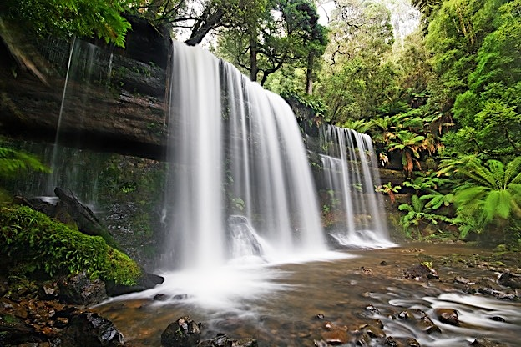

Мы также сделаем остановку на местной винодельне для дегустации уникальных, изысканных тасманских вин (оплата на месте).

Вечером возвращаемся в Хобарт, размещение в отеле, свободное время для прогулки и ужина в районе Саламанка и отдых.

**День 6 / Перелет в тропики Австралии в город Кернс, отдых на пляже**

Рано утром трансфер группы в аэропорт. Вам предстоит перелет на север континента в тропическую Австралию **(не включено)**. Кернс - лучшее место для дайвинга и поездок на Большой Барьерный Риф, самый крупный коралловый риф на планете. Здесь множество островов и рифов, разбросанных в океане, где можно насладиться чистой водой, солнцем и пляжами, подводным плаванием, нырянием в уединении от шума и суеты современной жизни.

По прилету трансфер с англоязычным водителем в тропический Палм Ков. После размещения в отель (гарантировано после 15-00), свободное время и отдых на пляже.

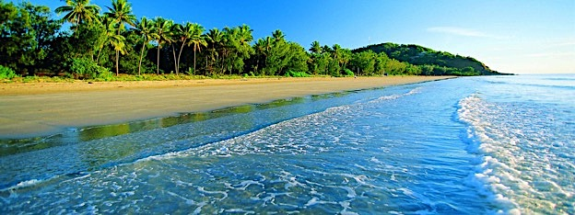

**День 7 / Круиз в морской заповедник на Большой Барьерный Риф**

С утра трансфер в англоязычной группе на причал. Нам предстоит целодневный **круиз на современном скоростном катамаране на самые красивые дальние рифы** Большого Барьерного Рифа **(включено)**, который по праву считается одним из чудес света. Он является самой обширной рифовой системой и самым большим живым организмом на земле, протянувшись вдоль северо-восточного побережья Австралии на две тысячи километров. По количеству и разнообразию обитателей и их живописной внешности Большой барьерный риф не имеет себе равных.

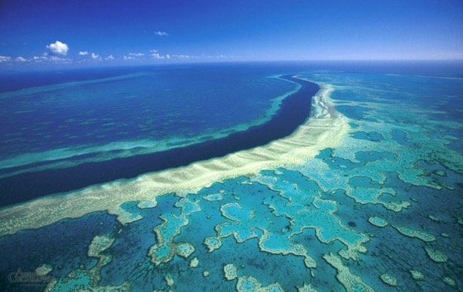

Наша экскурсия рассчитана на целый день, включая утреннее чаепитие, обед, чаепитие после обеда и аренду оборудования для снорклинга (маска, трубка, ласты). Круиз прибывает на стационарную платформу, с которой комфортно плавать у рифов. По желанию можно совершить дайвинг с оплатой на месте. Вечером возвращение в отель, свободное время и отдых.

Круиз на Большой Барьерный Риф без русскоговорящего гида, в составе англоязычной группы.

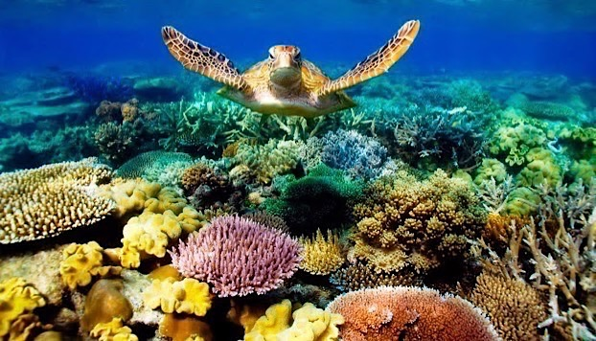

**День 8 / Природа джунглей горного хребта Куранда и тропического плоскогорья Атертон / 210 км**

Утром встреча с русскоговорящим гидом-водителем. Это одна из самых интересных экскурсий тропического региона. За один день мы увидим разнообразие ландшафтов Австралии от сухой саванны до влажных тропических лесов, понаблюдаем за дикими животными в природе, насладимся захватывающими дух панорамами, познакомитесь с аборигенской культурой, продегустируем продукцию местных фермеров (оплата на месте), побываем в австралийской глубинке.

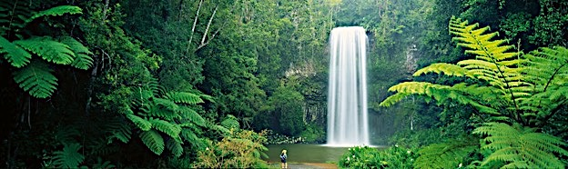

Атертонское плоскогорье называют «фруктовой корзиной Австралии», здесь находятся фермы по выращиванию разных сельскохозяйственных культур. Некоторые из этих ферм мы посетим и у вас будет возможность попробовать местный кофе и шоколад (оплата на месте, $AU 19), а также фруктовые вина (оплата на месте, $AU 5).

На плоскогорье мы увидим огромные термитники и узнаем о жизни этих насекомых в подземном царстве, пообщаемся с горными валлаби в живописном гранитном ущелье **(включено)**, понаблюдаем за повадками серых кенгуру, которые являются вторыми по величине в Австралии.

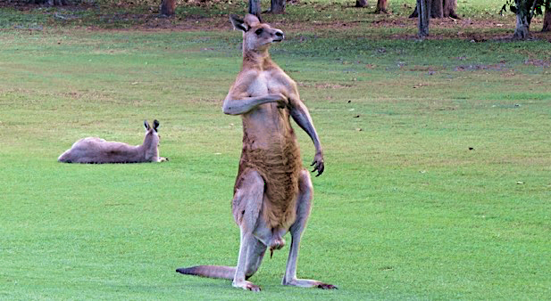

Вы посетите знаменитую аборигенскую деревушку Куранда, где находится лучший сувенирный рынок. Квинсленд – единственный штат Австралии, где разрешено давать коалу в руки для фотографии (не включено, оплата на месте). Аборигены из местного племени покажут нам свои ритуальные танцы, научат бросать бумеранги и копья, мы узнаем секрет игры на диджериду **(включено).**

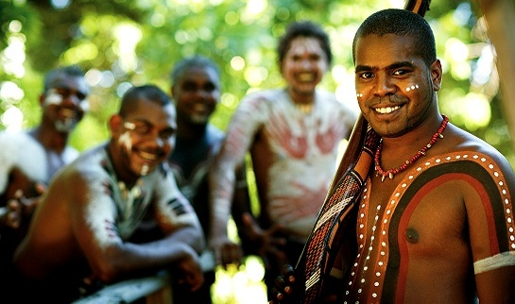

Нас ожидает великолепный вид на Бэрронский водопад и легкая экологически-познавательная прогулка по тропическому лесу. Мы побываем в австралийских джунглях, узнаем, чем этот лес знаменит и почему занесен в список мирового наследия.

Подняться по водораздельному хребту в Куранду можно по серпантину на автомобиле (включено) или по самой длинной подвесной дороге в Южном полушарии (не включено, $AU 51). Из кабинки открывается захватывающая дух панорама на Коралловое побережье и тропический лес, который простирается внизу, как сплошной зеленый ковер. В экскурсию также **включен обед.**

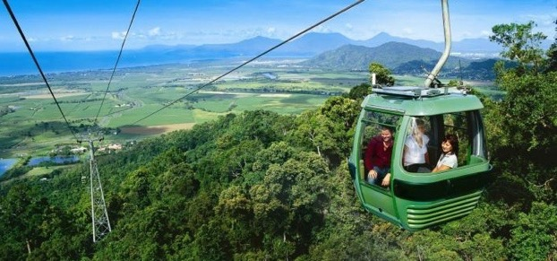

**День 9 / Перелет в Мельбурн, знакомство с культурной столицей Австралии**

Утром трансфер группы в аэропорт города Кернс с англоговорящим водителем. Перелет на юг континента в город Мельбурн (**не включено**). По прилету в аэропорт, получение багажа и короткое время для самостоятельного перекуса в кафе (чай, кофе, выпечка). В 15-00 встречаемся с русскоязычным гидом-водителем в аэропорту (снаружи терминала,) и отправляемся знакомиться с культурной столицей Австралии. Мельбурн (4 часа) – столица штата Виктория с неповторимой архитектурой старинных и современных зданий, культурных и спортивных сооружений. Это город парков и садов, которые занимают почти четверть городской территории. Мы познакомимся с главными достопримечательностями города и поднимемся на небоскреб (оплата за вход на месте**)**, из которого выезжает полностью прозрачный стеклянный куб. Находясь в нем мы значительно повысим уровень адреналина в крови (оплата на месте). Свободный вечер и ночевка в Мельбурне.

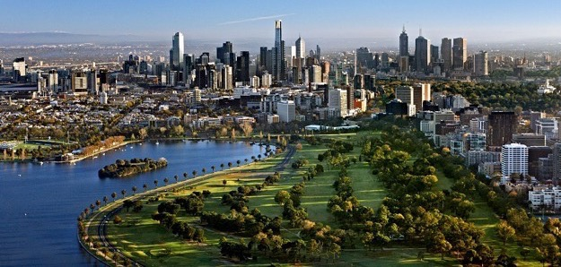

**День 10 / Великая океанская дорога, нац. парк Грейт Отвей, 12 апостолов / 520 км**

С утра встречаемся с русскоговорящим гидом-водителем и отправляемся в целодневное путешествие по Великой океанской дороге с русскоязычным гидом-водителем. Это одна из самых живописных дорог Австралии, проходящая через национальный парк Грейт Отвей. Во время прогулок увидим бескрайние пляжи, утесы причудливых форм, эвкалиптовые леса с коалами и какаду, знаменитые скалы в Южном океане «Двенадцать Апостолов» и другие захватывающие дух пейзажи, которые прославили эту дорогу далеко за пределами Австралии. Очень популярны короткие облеты Апостолов на вертолете, дающие наибольшее представление об этом творении природы (не включено, **$AU 145**, 15 минут, оплата на месте). Возвращение в Мельбурн вечером.

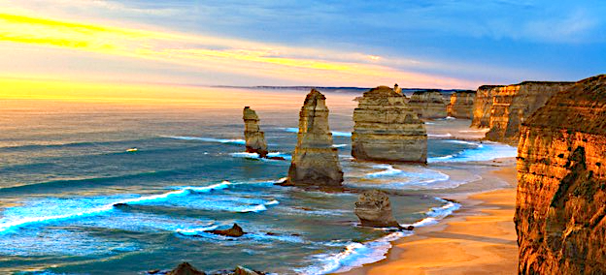

**День 11 / Перелет в Новую Зеландию в город Квинстаун, знакомство с городом / 40 км**

Рано утром трансфер группы в аэропорт Мельбурна с англоговорящим водителем. Перелет в Новую Зеландию **(не включено в стоимость)**. Киа ора, добро пожаловать в Квинстаун. Встреча с русскоязычным гидом-водителем в аэропорту в зале прилета (гид-водитель на всю программу тура по Новой Зеландии). Не теряя времени, мы навестим городок старателей, безусловно заслуживающий времени для прогулки по уютным улочкам времен золотой лихорадки. Здесь можно сделать хорошую фотосессию, а также купить достойные сувениры.

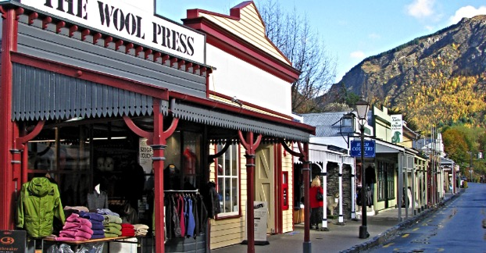

Далее держим путь в ущелье реки Шотовер, где желающие могут поучаствовать в захватывающем дух приключении – одной из самых необычайных поездок на скоростном, водометном катере по горному каньону реки с многочисленными маневрами и разворотами на 360 градусов **(не включено, $NZ 155 на чел)**. Это приключение по праву называют лучшей в мире поездкой на катере с водометным двигателем.

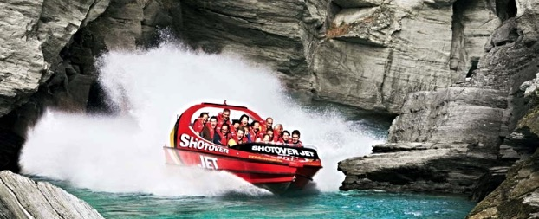

После восхитительных эмоций прибываем в Квинстаун. У нас будет время знакомства с альпийским городком, уютно расположившемся на берегу озера Вакатипу в окружении горных хребтов. Вечером свободное время и ночевка.

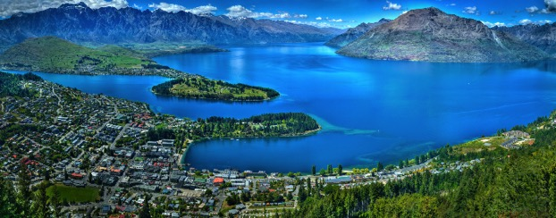

**День 12 / Нац. парк Земля фиордов с круизом и полетом над Южными Альпами / 290 км в одну сторону**

Мы находимся на пороге одного из самых больших национальных парков мира и территории природного наследия ЮНЕСКО – Земли фиордов. Рано утром отправляемся в целодневную поездку с живописнейшим круизом по фиорду Милфорд Саунд (**включено**).

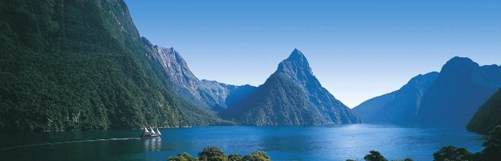

Лучше один раз увидеть… Величие фиордов сложно описать словами. Грандиозные отвесные скалы с шапками из ледников, живописные водопады, выделяющийся Митре пик еще никого не оставили равнодушным. Дорога через горные ущелья не менее живописна и разнообразна. Скульптуры казма, дождевые леса, зеркальные озера, твердыня тоннеля Гомер, альпийские попугаи киа и их лестные родственники кака, почти исчезнувшие такахе, уединенные лагуны и многое другое.

После завершения круиза, чтобы не повторять довольно продолжительный путь и насладиться великолепными пейзажами с высоты птичьего полета, мы рекомендуем отправиться обратно в Квинстаун на самолете над фиордами, горными хребтами и ледниками Южных Альп (**не включено, 35 минут, NZD419 на чел**).

Для любителей более эксклюзивных экскурсий мы рекомендуем полет на вертолете в Квинстауне с посадкой на леднике с захватывающими дух панорамными видами (**не включено, зависит от погоды, 45 минут, от NZD800 на чел**).

У Вас также появится свободное время для прогулки по альпийскому городку и отдыху. Остальные участники возвращаются той же дорогой поздно вечером.

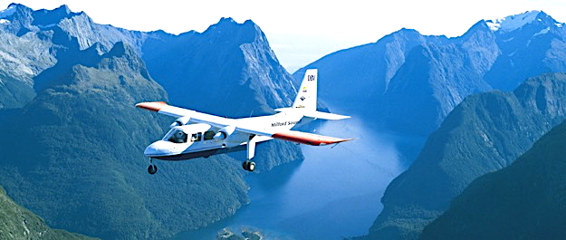

**День 13 / Центр загадок, водопады и дождевые леса нац. парков Возвышающееся горы и Западных земель – наследия ЮНЕСКО / 350 км**

Утром выезжаем к ледникам Южных Альп. Пересекаем королевский хребет и спускаемся к живописному озеру Вонака.

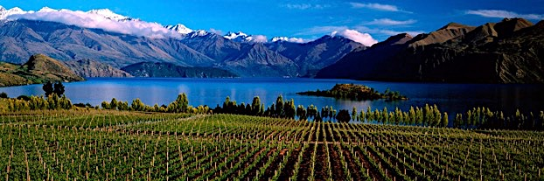

После прогулки по набережной мы заглянем в уникальный центр загадок (оплата на месте).

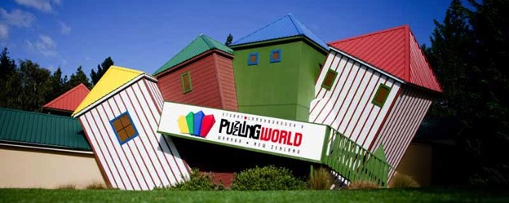

Дальнейший маршрут от долины Макарора ведет к перевалу и спускается вдоль реки к побережью Тасманого моря. Дорога узкой лентой вьется через дождевые леса между заснеженными горными хребтами Южных Альп и кромкой Тасманого моря до ледников. Она заслуженно считается одной из самых красивых в стране.

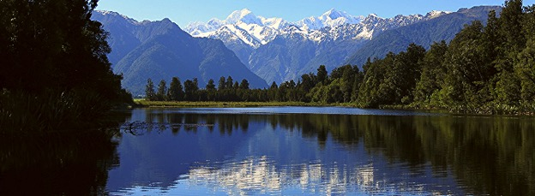

В пути остановки, прогулки и возможно купание. Магия реликтовых дождевых лесов и водопадов, бирюзовых и зеркальных озер, заснеженных хребтов, ущелий и огромных долин просто не могут оставить равнодушными.

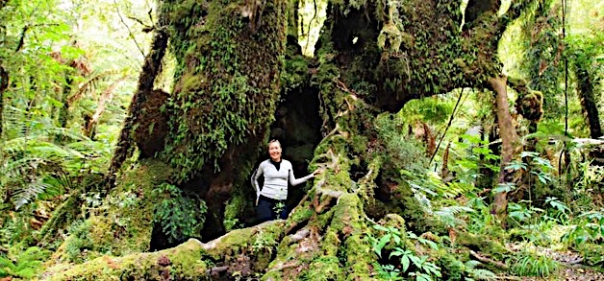

Вечером прибываем в регион ледников, спускающихся в дождевые леса. Время можно провести в горячих бассейнах, окруженных дождевыми лесами (оплата на месте). Ночевка в национальном парке Западные земли.

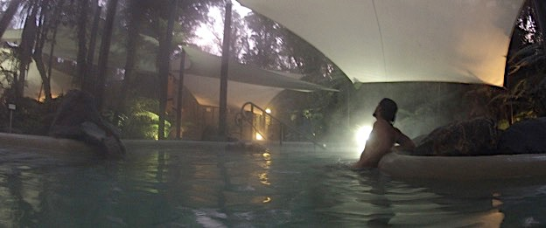

**День 14 / Мир ледников в нац парке Западные земли, центр ремесел, Блинчиковые скалы, прогулка в «Затерянный мир» в нац. парке Папароа, колония морских котиков / 280 км**

Первую половину дня мы посвятим ледникам. Ледник – это по сути ледяная река, которая медленно движется вниз под давлением собственной массы. Кроме того, что ледники имеют огромное значение для экологии гор и простирающихся ниже долин, они также очень зрелищны и невероятно красивы.

Лучший способ насладиться уникальными пейзажами многокилометровых ледников, горных вершин, дождевых лесов и побережья Тасманого моря – это обзорные полеты на вертолете с непродолжительной посадкой в верховьях ледников (**не включено, зависит от погоды**, **от $NZ 360**).

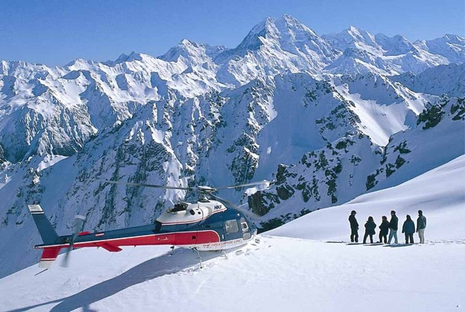

Альтернативно отправляемся в пешеходный маршрут до терминальной части ледника Франса Иосифа.

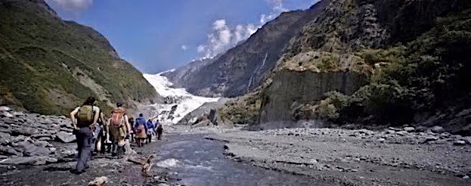

Полюбовавшись на лед и попробовав его на прочность, мы отправляемся на север по дороге через дождевые леса между горными хребтами и побережьем Тасманого моря. Большая часть территории Западного побережья внесена в мировое природное наследие ЮНЕСКО.

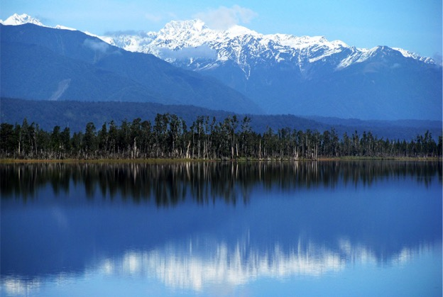

Мы также будем проезжать небольшие исторические города. Затем мы посетим центр ремесел Западного побережья, где сможем понаблюдать как мастера создают изделия из нефрита (поунаму), очень ценящегося маори. Здесь же можно приобрести сувениры из золота, стекла, ракушки пауа, а также камни с нарисованными птицами киви.



Дальнейший путь проходит вдоль побережья. Живописные виды на скалы, которые часто обрушиваются, формируя причудливые одиночные статуи в море. В национальном парке Папароа нас ожидает прогулка по Блинчиковым скалам - потрясающий природный архитектурный ансамбль наслоенных одна на другую скал в виде стопки блинов. Но это еще не все. Во время прилива начинается настоящая магия природы… столбы воды вырываются огромными фонтанами, превращая все вокруг в театрализованное представление двух стихий.

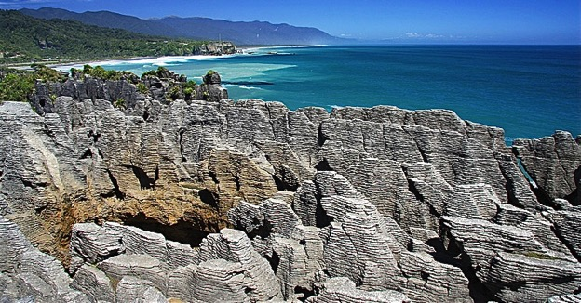

Далее мы посетим лежбища морских котиков на побережье Тасманого моря. Ночевка в небольшом городке.

**День 15 / Нац. парк Озера Нельсона, виноградные долины Мальборо и круиз на Северный остров / 285 км**

Держим путь к живописному озеру в нац. парке Озера Нельсона. Здесь купаемся в хорошую погоду и гуляем по местным лесам буков Южного полушария.

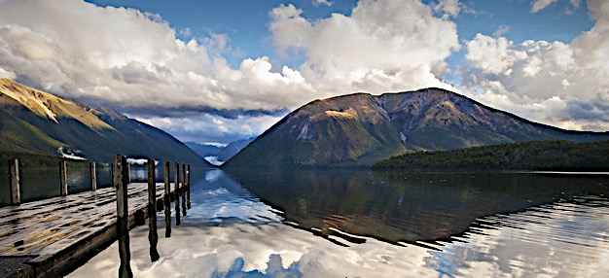

Далее отправляемся в регион Мальборо мимо виноградных долин, славящихся своими винами. Мы остановимся на одной или паре виноделен для дегустации местных вин (оплата на месте).

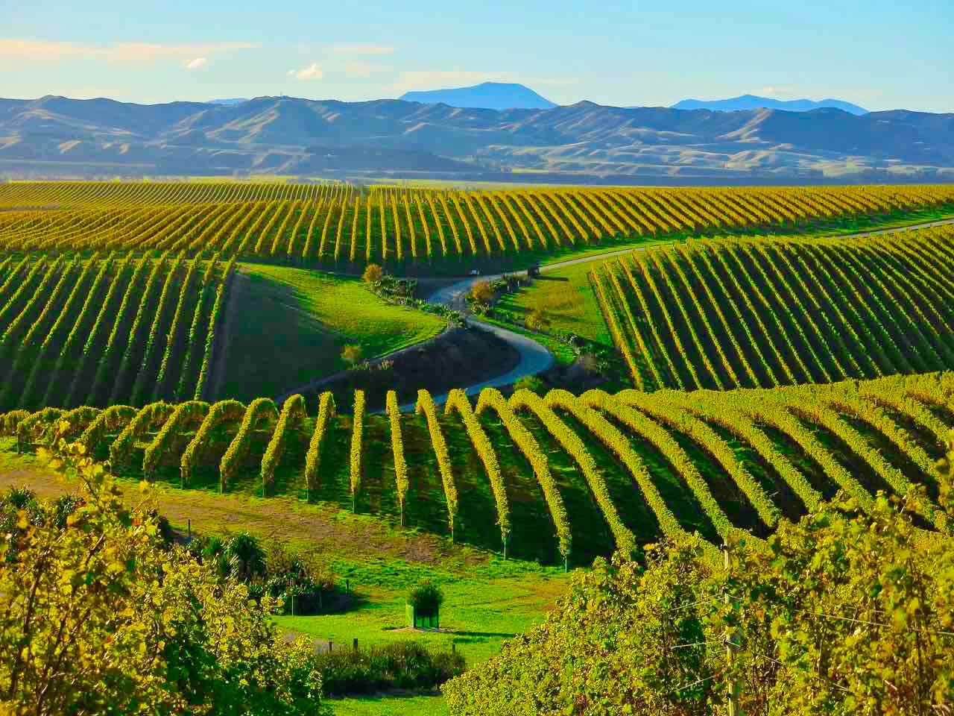

Прибываем в порт Пиктон – морские ворота Южного острова. Живописный круиз на Северный остров (**включено, 3,5 часа**) сначала вдоль узких заливов Королевы Шарлоты и далее через пролив Кука до Веллингтона. Ночуем в столице.

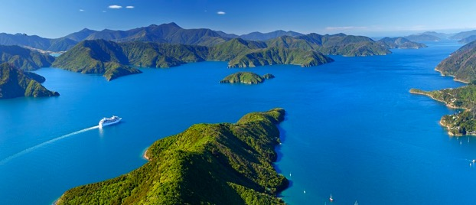

**День 16 / Столица страны и прогулка в Долине вулканов в нац парке Тонгариро / 340 км**

Утром знакомимся со столицей и городом ветров. Подъем на гору Виктория с лучшим видом на город, Веллингтонскую бухту и порт Николсон.

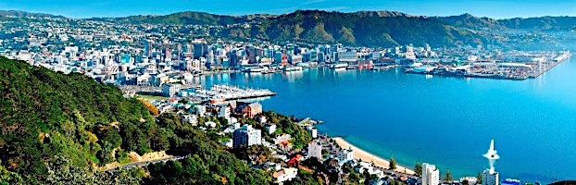

Затем набережная, “пчелиное” здание парламента, огромное административное здание, центральные улицы города и чудесная церковь, выполненные из местных пород дерева.

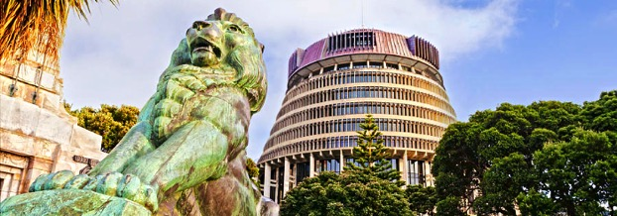

Далее отправляемся в Долину вулканов в национальном парке Тонгариро, расположенном в самом центре Северного острова. Это один из старейших национальных парков мира, территория природного и культурного наследия ЮНЕСКО, главное место финальных сцен Властелина Колец. Три главных вулкана периодически извергаются раскаленной лавой и тоннами пепла. По прибытию отправляемся в пешеходный маршрут по Долине вулканов до живописного водопада на краю поля застывшей лавы. Ночевка в национальном парке у подножия вулкана.

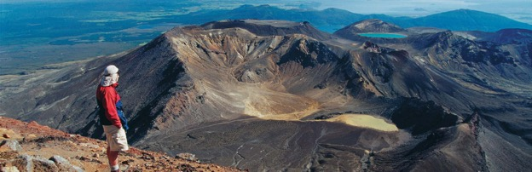

**День 17 / Древняя кальдера озера Таупо, водопад Хука, заповедник Вайотапу, долина гейзеров и культура маори / 180 км**

Утром огибаем озеро Таупо площадью 615 кв. км, затопившее часть огромной кальдеры древнего вулкана и отправляемся на прогулку до мощного водопада, к которому мы можем отправиться на реактивном катере с криками восторга во время увлекательного приключения **(30 минут, не включено, $NZ 135)**.

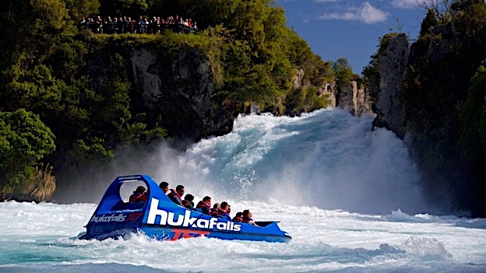

Продолжаем путешествие в заповедник «Священные воды». Прогулка по самой красочной геотермальной долине страны для встречи с уникальными творениями – палитрой художника, озером «Шампанское» и ванными дьявола (**включено**).

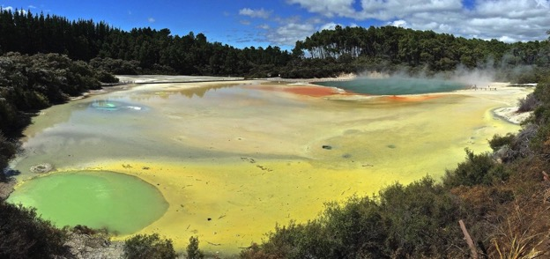

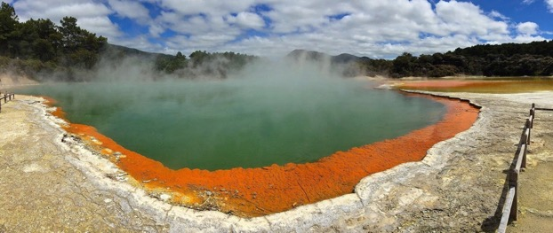

Дальнейший путь ведет в Роторуа (рото - озеро, руа – второе), давшее название городу СПА, геотермальных явлений и маорийской культуры. Этот регион славится гейзерами и «благоуханием» сероводорода. История этого места уводит нас вглубь восьми веков, когда первые маори оценили подарок природы в виде горячей воды, пара и целебных грязей.

По прибытию любуемся на бурлящие грязевые бассейны и гейзеры в виде огромных фонтанов с кипящей водой (**включено**).

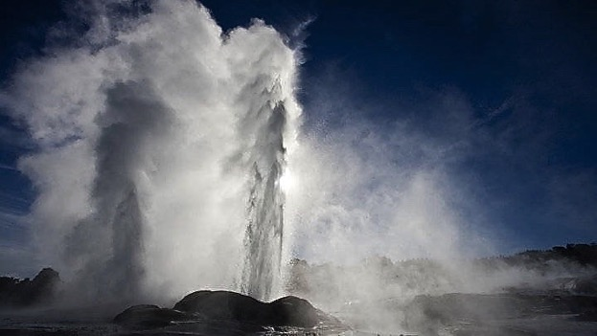

Затем у нас будет уникальная возможность понаблюдать за уникумом страны - птицей киви (**включено**). Но это еще не все. Здесь же ремесленные мастерские маори и образцовый центр культуры - марае.

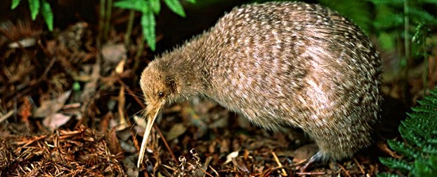

Ближе к вечеру погружаемся в маорийскую культуру в этнической деревне (**не включено**, **$NZ118**) с греблей воинов в военном каноэ, шоу со знаменитым танцем воинов **Хака и** ужином традиционных блюд маори **Ханги** из земляной печи.

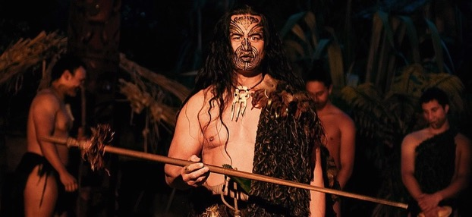

Альтернативно, можно провести время в известных горячих минеральных бассейнах (оплата на месте). Замечательно подходит для восстановления сил и глубокой релаксации.

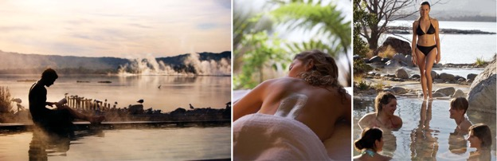

**День 18 / Уникальные пещеры и город парусов / 335 км**

Утром путь ведет в регион Вайтомо. Открытие мира пещер, ставших домом не только для сталактитов и сталагмитов, но и удивительных светящихся существ. Эти пещеры включены в серию фильмов ББC Планета Земля и являются одними из самых уникальных в мире. Даже Бернард Шоу, не любивший громких слов, был настолько поражен, что назвал их «восьмым чудом света».

Мы спустимся в пещеру и далее на лодке по подземной реке попадем в грот, где стены и потолок напоминают Млечный путь в ясную ночь (**не включено, NZ53**).

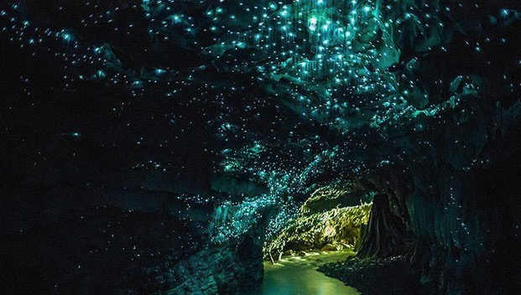

Продолжаем путешествие в Окленд. Настало время для знакомства с Оклендом - городом парусов и вулканов. Подъем на вершину вулкана для обзора города с высоты птичьего полета. Парки, сады, набережная, мост через бухту, первая миссия, пляжи, центральная улица Королевы, самая большая марина на Южном полушарии, самая высокая башня на Южном полушарии (328 метров, подъем на башню не включен), район Кубка Америки и другое. Окленд стабильно входит в пятерку лучших городов мира по качеству жизни. Прощание с русскоговорящим гидом-водителем. Вечером свободное время.

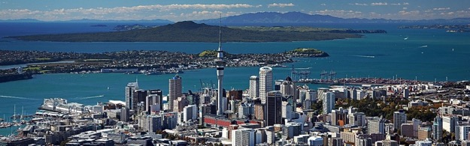

День 19 / Вылет из Новой Зеландии, завершение программы

Встреча с англоговорящим водителем в отеле в установленное время согласно Вашего расписания. Трансфер в аэропорт, завершение программы.

Хайре ра, какете ано! Счастливого Вам пути!

**Стоимость тура в долларах НЗ на человека при двухместном размещении:**

**Стоимость тура (при группе от 7 до 11 человек):**

**СТОИМОСТЬ ПРИ РАЗМЕЩЕНИИ В ОТЕЛЯХ 3-4 ЗВЕЗДЫ**

**NZD * 7,650 (~USD5,355) – НА ЧЕЛОВЕКА в двухместном номере**

**Доплата за одноместный номер**

**NZD * 1,980 (~USD1,385) – НА ЧЕЛОВЕКА**

**\* Цены на туры установлены в Новозеландских долларах. Новозеландский доллар слабее американского. Приблизительный курс на момент публикации тура: USD1-00 – NZD0.70 т.е. чтобы получить стоимость в долларах США нужно умножить доллары Новой Зеландии на 0.70. Мы уточним курс в момент бронирования.**

**Внимание:** по тексту все цены на экскурсии и приключения, не включенные в программу, приведены в долларах Австралии или Новой Зеландии (по стране путешествия) на человека и оплачиваются на месте на прямую организаторам данных экскурсий и приключений. Оплата возможна кредитной картой или наличными. Цены на экскурсии, не включенные в программу, могут быть изменены поставщиками услуг в любое время.

**В стоимость тура по Новой Зеландии включено:**

* Проживание в гостиницах 3-4 звезды
* Трансфер из отеля Окленда в аэропорт в день завершения тура в соответствии с программой
* Русскоязычный гид-водитель по всей программе, включая размещение и питание
* Переезды по всей программе на микроавтобусе
* Экскурсия по городам Квинстаун, Веллингтон, Роторуа и Окленд
* Экскурсия до легендарного фиорда Милфорд Саунд с круизом по фиорду в нац парке Земля фиордов
* Прогулки в нац парке Маунт Эспайринг
* Прогулка в нац парке Западные земли к леднику
* Прогулка по Блинчиковым скалам в нац парке Папароа
* Прогулка к лежбищам морских котиков на побережье Тасманого моря
* Круиз с Южного острова на Северный остров Новой Зеландии
* Пешеходный маршрут в Долине вулканов нац. парка Тонгариро
* Посещение самой красочной геотермальной долины страны
* Посещение долины гейзеров, маорийских мастерских и птицы киви
* Круиз на корабле по Милфорд Саунду
* Входные билеты в нац. парки страны
* Накладные расходы принимающей стороны

**В стоимость тура по Австралии включено:**

* Проживание в гостиницах 3-4 звезды
* Трансфер из аэропорта Сиднея в отель по прибытию в страну в первый день программы
* Групповые трансферы в аэропорт / из аэропортов к рекомендованным по программе рейсам
* Следующие экскурсии с русскоязычным гидом – водителем в соответствии с программой:
  + Экскурсия по Сиднею
  + Экскурсия в национальный парк Голубые горы, включая поездку по железной дороге и парк животных
  + Экскурсия в нац. парк Тасмана на острове Тасмания
  + Экскурсия по Хобарту
  + Экскурсия в нац. парк Гора Филд на острове Тасмания
  + Целодневная экскурсия в джунгли нац парков Куранды и тропического плоскогорья Атертон, включая обед, шоу в деревне аборигенов, вход в гранитное ущелье с серыми волоби
  + Экскурсия по Мельбурну
  + Экскурсия по Великой океанской дороге к 12 Апостолам и в нац. парк Грейт Отвей.
* Следующие входные билеты и платные экскурсии
  + Поездка по железной дороге в нац. парке Голубые горы
  + Вход в парк животных в регионе Сиднея
  + Круиз на Большой барьерный риф с обедом в составе англоговорящей группы
  + Центр аборигенов
  + Гранитное ущелье
  + Обед в Куранде
  + Парк Тасманских Дьяволов
  + Порт Артур
  + Лососевые пруды
* Входы в нац. парки
* Прочие расходы принимающей стороны

**В стоимость тура не включено:**

* Международные и внутренние авиа перелеты
* Трансфер по прилету в дату, отличную от даты заезда в соответствии с программой или в день заезда после установленного времени сбора группы и встречи с гидом
* Трансфер по вылету в дату, отличную от даты выезда в соответствии с программой
* Питание (включая завтраки)
* Дополнительные экскурсии, кроме тех, которые указаны в разделе «Включено»
* Любые иные дополнительные услуги, кроме тех, которые указаны в разделе «Включено» или указанные за доп. плату
* Личные расходы, включая страховку, оформление визы, чаевые, услуги на месте в отелях (минибар, телефонные звонки, рум сервис, интернет, стирка) и т.п.

* В Австралии экскурсии будут проводить русскоговорящие гиды-водители согласно экскурсионной программы (в разных регионах разные гиды). В Новой Зеландии один гид-водитель на весь маршрут.

**Внутренние перелеты** всем участникам данного тура необходимо забронировать на следующие рейсы. В случае пожелания, мы можем забронировать для Вас эти рейсы.

**8 апреля 2020**

7-30 am Sydney (SYD) - Hobart (HBA) 9-25 am - Номер рейса VA1528. Приблизительная Стоимость на человека по невозвратному тарифу – 300AUD (багаж 23кг)

**10 апреля 2020**

6-30 am Hobart (HBA) – 8-20 am Sydney (SYD) - Номер рейса QF1582. 09-30 am Melbourne (MEL) – 12-40 am Cairns (CNS) - Номер рейса QF922 (приобретаются как единый билет).

Приблизительная Стоимость на человека по невозвратному тарифу – 450AUD (багаж 23кг)

**13 апреля 2020**

10-20am Cairns (CNS) – 13-40 Melbourne (MEL) - Номер рейса JQ946. Приблизительная Стоимость на человека по невозвратному тарифу – 270AUD (багаж 20кг)

**15 апреля 2020**

9-10am Melbourne (MEL) – 14-25 Queenstown (ZQN) - Номер рейса NZ264. Приблизительная Стоимость на человека по невозвратному тарифу – 460AUD (багаж 23кг)